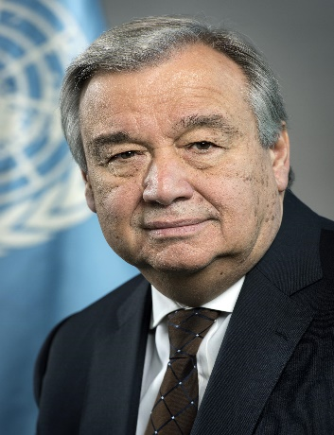António Guterres - Biographie
António Guterres, le neuvième Secrétaire général de l’Organisation des Nations Unies, a pris ses fonctions le 1er janvier 2017.

Ayant vu souffrir les êtres humains les plus vulnérables de la planète, dans des camps de réfugiés et dans des zones de conflit, le Secrétaire général est résolu à mettre la dignité humaine au cœur de son action, à se faire l’agent de la paix, à bâtir des passerelles et à promouvoir la réforme et l’innovation.
Avant son élection, M. Guterres a été Haut-Commissaire des Nations Unies pour les réfugiés de juin 2005 à décembre 2015. Son mandat à la tête de l’un des principaux organismes humanitaires du monde a été marqué par les vagues de déplacement sans précédent de ces dernières décennies. Les conflits en Syrie et en Iraq et les crises qui secouent le Soudan du Sud, la République centrafricaine et le Yémen ont obligé le HCR à multiplier ses activités alors que le nombre de déplacés ayant fui les conflits ou les persécutions passait de 38 millions en 2005 à plus de 60 millions en 2015.
Avant de travailler au HCR, M. Guterres a passé plus d’une vingtaine d’années au service de l’État et dans la fonction publique. Il a été Premier Ministre du Portugal de 1995 à 2002, période au cours de laquelle il a joué un rôle de premier plan dans l’action internationale engagée pour mettre fin à la crise du Timor Leste.
Au début de l’année 2000, en sa qualité de Président du Conseil européen, il a dirigé la procédure d’adoption de la Stratégie de Lisbonne pour la croissance et l’emploi et coprésidé le premier sommet Union européenne-Afrique. De 1991 à 2002, il a été membre du Conseil d’État portugais.
En 1976, M. Guterres a été élu au Parlement portugais, où il a siégé pendant 17 ans. Au cours de cette période, il a présidé la Commission parlementaire de l’économie, des finances et de la planification, puis la Commission parlementaire de l’administration territoriale, des municipalités et de l’environnement. Il a également été chef du groupe parlementaire de son parti.
De 1981 à 1983, M. Guterres a été membre de l’Assemblée parlementaire du Conseil de l’Europe, où il a présidé la Commission des migrations, des réfugiés et de la démographie.

2
Pendant de nombreuses années, M. Guterres a été un membre actif de l’Internationale socialiste, une alliance mondiale de partis politiques sociodémocrates. Il en a été le vice-président de 1992 à 1999, période à laquelle il a coprésidé le Comité Afrique et, plus tard, le Comité Développement. De 1999 à mi-2005, il a présidé l’Internationale socialiste. Il a en outre fondé le Conseil portugais pour les réfugiés et l’Association de défense des consommateurs portugais DECO et présidé, au début des années 70, le Centro de Acção Social Universitário, une association mettant en place des projets de développement social dans les quartiers pauvres de Lisbonne.
M. Guterres est membre du Club de Madrid, une alliance démocratique réunissant d’anciens chefs d’État et de gouvernement du monde entier.
M. Guterres est né à Lisbonne en 1949. Il est titulaire d’un diplôme d’ingénieur de l’Instituto Superior Técnico. Il parle couramment le portugais, l’anglais, le français et l’espagnol. Il est marié à Catarina de Almeida Vaz Pinto, Maire adjointe de Lisbonne chargée de la culture, et a deux enfants, un beau-fils et trois petits-enfants.

